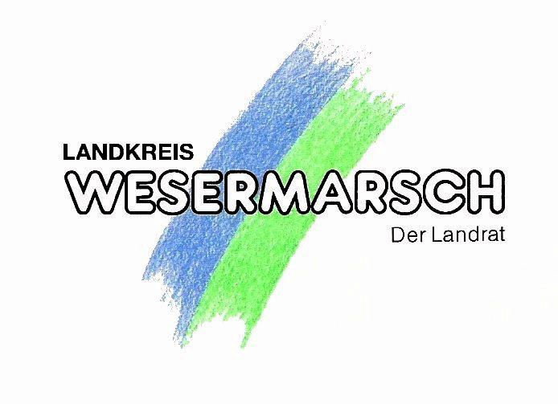


Kreismedienzentrum Wesermarsch-Nord

Datenschutzerklärung für Informationspflichten

Ihre personenbezogenen Daten werden zum Zwecke der Medien-/ und Geräteausleihe mit unserem Verwaltungsprogramm „Antares“, dem Verwaltungsprogramm „Allegro“ der Stadtbücherei Nordenham, als Kommunikationsbasis in Outlook und zur Informations-weitergabe per Newsletter verarbeitet.

Ihre Daten werden für den Zeitraum gespeichert, in dem Sie unsere Dienstleistungen in Anspruch nehmen. Der Speicherzeitraum beginnt mit der Anerkennung der Einwilligungs-erklärung. Zum Zwecke der Statistik werden Ihre Verleihdaten anonym weiterverarbeitet. Die personenbezogenen Daten werden nicht weitergeleitet.

Den Landkreis Wesermarsch als verantwortliche datenverarbeitende Stelle können Sie per Email unter info@landkreis-wesermarsch.de oder postalisch unter Landkreis Wesermarsch, Der Landrat, Poggenburger Straße 15, 26919 Brake, kontaktieren.

Sie können außerdem den Datenschutzbeauftragen des Landkreises Wesermarsch, Be-hördlicher Datenschutzbeauftragter des Landkreises Wesermarsch, Zweckverband KDO (Kommunale Datenverarbeitung), Elsässer Straße 66, 26121 Oldenburg, Email: datenschutz@kdo.de kontaktieren.

Sie können gegenüber dem Landkreis Wesermarsch folgende Rechte geltend machen:
Recht auf Auskunft über Ihre hier verarbeiteten Daten
Recht auf Berichtigung unrichtiger Ihrer hier verarbeiteten Daten
Recht auf Vervollständigung Ihrer hier verarbeiteten Daten
Recht auf Löschung Ihrer hier verarbeiteten Daten
Recht auf Einschränkung der Verarbeitung Ihrer Daten
Recht auf Beschwerde bei einer Aufsichtsbehörde
Widerspruchsrecht gegen die Verarbeitung Ihrer Daten

Ihr Beschwerderecht können Sie unter anderem bei der Niedersächsischen Aufsichts-behörde für den Datenschutz, der Landesbeauftragten für den Datenschutz in Nieder-sachsen wahrnehmen. Sie haben außerdem die Möglichkeit, Ihre Einwilligung jederzeit mit Wirkung für die Zukunft zu widerrufen. Durch den Widerruf der Einwilligung bleibt die Rechtmäßigkeit der aufgrund der Einwilligung bis zum Widerruf erfolgten Verarbeitung unberührt.
Stand: 12.11.2018

